

Tool Sync : Opérations sur les cours

Introduction
Via les outils de cet écran vous pouvez :
- Définir le fichier standard de création de cours
- Définir le fichier standard de suppression de cours
- Choisir l'identifiant de référence pour les cours à supprimer
- Définir le fichier standard de test d’existence des cours
- Choisir l'identifiant de référence des cours pour le test d’existence
- Définir le fichier standard de réinitialisation des cours
- Choisir l'identifiant de référence pour les cours à réinitialiser
- Choisir le comportement de la fonction de création lorsque le cours existe.
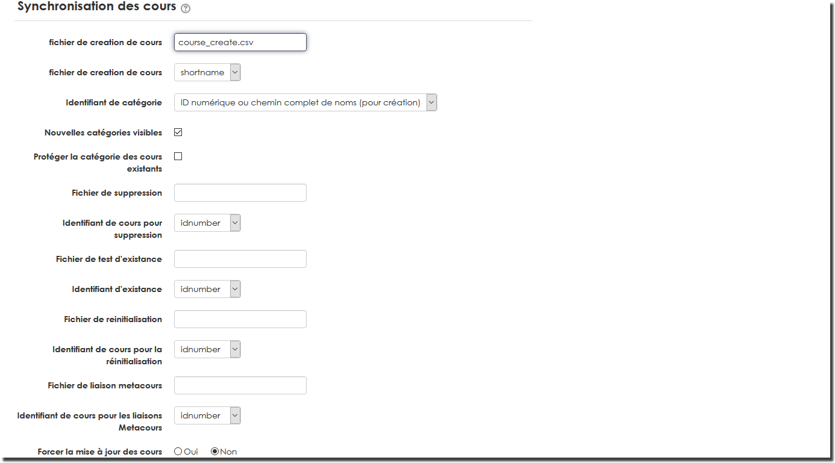

Utilitaires

Introduction
Cet ensemble d'utilitaires vous permets de :
- Créer un fichier de suppression de cours
- Créer un fichier de réinitialisation de cours
- Tester l'existence de cours
- Nettoyer les catégories de cours vides

Créer un fichier de suppression de cours
Cet outil peut être utile dans les cas suivants :
- Vous avez beaucoup de cours
- Vous ne disposez pas d'un outil de référence gérant formellement la liste des cours de Moodle
- Vous ne maintenez pas en permanence un index formel de cours
Cet outil vous permet de générer un fichier de commande de suppression “bien formé” à partir de l'offre de cours qui se trouve dans Moodle lui-même. Vous pourrez effectuer une sélection dans la totalité des cours disponibles et générer automatiquement le fichier de suppression dans le gestionnaire des fichiers de commande.
Vous pouvez bien entendu retravailler manuellement ce fichier par la suite, si vous maintenez le format attendu.

Créer un fichier de réinitialisation de cours
Le format du fichier de réinitialisation de cours est riche en options et sous-commandes de réinitialisation. Il pet ne pas être commode de l'écrire à la main, surtout pour réinitialiser un grand nombre d'unités.
Cet outil vous permet de générer une première version du fichier de réinitialisation avec les options “standard” les plus courantes. Ce fichier est généré dans le gestionnaire de fichiers de commandes et peut être affiné par la suite.

Tester l’existence de cours
Si vous maintenez un index externe de cours (dans un ERP ou des indexes externes), il peut être utile pour vous de vous assurer que tous les cours référencés existent bien dans Moodle.
Cet outil vous permet d'automatiser un test global d'existence sur la base d'une liste d'identifiants attendus.

Nettoyer une catégorie de cours vide
Cet outil vous permet d'automatiser la suppression de catégories de cours en contenant aucun cours.

Gestion manuelle des opérations

Introduction
Cet ensemble d'utilitaires vous permets de :
- Réinitialiser des cours
- Exécuter manuellement la création de cours
- Exécuter manuellement une destruction de cours
- Mettre en place manuellement les relations métacours
- Nettoyer manuellement les catégories vides
- Exécuter toutes les opérations de cours

Retour à l'index du guide utilisateur - Retour à l'index du composant - Retour au catalogue

